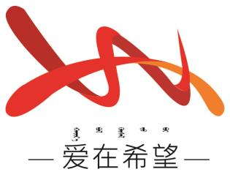
通辽经济技术开发区
新城街道希望新城社区工作简报

主办：希望新城社区党委 2025年12月10日
高效处置暖气漏水
民生无小事，枝叶总关情。近日，希望新城社区网格员通过居民微信群获悉辖区京汉三期楼道暖气漏水，社区第一时间启动应急处置，联动物业火速响应，高效解决民生难题，保障各族居民温暖过冬，以务实举措铸牢中华民族共同体意识。
接到居民诉求后，社区立即联系物业，组织网格员与物业维修人员同步赶赴现场核查。经确认，漏水系某业主家中暖气管道接口松动所致，已造成楼道积水并影响供暖。物业当即关闭暖气总阀阻断漏水源头，清理积水消除安全隐患，全力保障各族居民出行安全与供暖权益。
随后，社区工作人员牵头与涉事业主耐心协商，明确维修责任，引导其兼顾邻里生活便利。业主同意承担费用并快速安排专业人员检修更换管道，社区网格员全程跟踪进度，物业提供技术协助，及时恢复正常供暖与通行秩序，凝聚邻里和谐共识。
此次高效处置，彰显社区“民有所呼、我有所应”的服务理念，以民生服务实效增进各族居民幸福感与归属感。下一步，社区将持续强化网格化管理，畅通诉求渠道，紧盯供暖等民生领域提升应急处置效能，切实把民生服务落到实处，筑牢社区和谐稳定根基，持续铸牢中华民族共同体意识，守护各族居民温暖幸福生活。
希望新城社区
2025年12月10日
影像资料：
